

**Fiche d’inscription** **2024/2025**  Date d’inscription : ………. /………. /………..

Nom : ………………………………………………………. Prénom : ……………………………………………………….

Adresse :………………………………………………………………………………………………………………………

Code Postal : ………………………… ……. Ville : …………………………………………………………………….

Téléphone fixe : ………………………………………….. Téléphone portable : …………………………………….

Date de naissance : ……/………. /……… Mail : ……………………………………………………………..

**Cochez dans le tableau la ou les disciplines choisies** :

|  |  |  |  |  |  |
| --- | --- | --- | --- | --- | --- |
| **K-POP** | LUNDI | 18H/19H | ENFANTS  7/12ANS | 195€ |  |
| **K-POP** | LUNDI | 19H/20H | ADOS/ADULTES | 220€ |  |
| **DANSE DU MONDE** | LUNDI | 20H/21H | ADOS/ADULTES | 220€ |  |
| **TRIBAL FUSION** | LUNDII | 21H/22H | ADOS/ADULTES | 220€ |  |
| **MODERN JAZZ** | MARDI | 18H/19H | ENFANTS  5/8ANS | 195€ |  |
| **MODERN JAZZ** | MARDI | 19H/20H30 | ADULTES | 250€ |  |
| **DANSE AFRICAINE** | MARDI | 20H30/21H30 | ADULTES | 220€ |  |
| **STREET** | MERCREDI | 18H/19H | ENFANS  8/12ANS | 195€ |  |
| **STREET** | MERCREDI | 19H/20H | ADOS/ADULTES | 220€ |  |
| **ZUMBA** | MERCREDI | 20H15/21H15 | ADOS/ADULTES | 180€ |  |
| **RAGGA** | JEUDI | 18H30/19H30 | ADULTES | 220€ |  |
| **CABARET GIRLY**  **AVANCES** | JEUDI | 19H30/20H30 | ADULTES | 220€ |  |
| **CABARET GIRLY**  **DEBUTANTES** | JEUDI | 20H30/21H30 | ADULTES | 220€ |  |
| **THEATRE** | VENDREDI | 19H30/21H | ADULTES | 150€ |  |
| **BABY DANCE** | SAMEDI | 9H30/10H30 | ENFANTS  3/5 ANS | 165€ |  |
| **CHEERLEADER** | SAMEDI | 9H30/10H30 | ENFANTS  7/12 ANS | 195€ |  |
| **DANSE DU MONDE** | SAMEDI | 10H30/11H30 | ENFANTS 6/9ANS | 195€ |  |
| **CHEERLEADER** | SAMEDI | 10H30/11H30 | ADOS/ADULTES | 220€ |  |
| **DANSE DU MONDE** | SAMEDI | 11H30/12H30 | ADOS  10/14ANS | 220€ |  |
| **HANDIDANSE** | SAMEDI | 13H/14H | OUVERTS A TOUS | 180€ |  |



**-FRAIS D’INSCRIPTION : 10€** **à régler séparément du forfait.**

**-Choix du forfait :**

Les forfaits sont par personne sauf le forfait famille.

* **Forfait 1 cours par semaine (prix indiqué sur le tableau ci-dessus)**
* **Forfait 2 cours par semaine -10%**
* **Forfait 3 cours par semaine -20%**
* **Forfait illimité ados/adultes à partir de 4 cours 490€**
* **Forfait illimité enfants à partir de 3 cours 440€**
* **Forfait famille (frère, sœur, parents) sur demande, hors forfaits illimités enfants et ados/adultes ou forfait 2h et 3h de cours par semaine.**

**Mode de Paiement**

* Chèque à l’ordre de TONON AND CO DANCE
* Espèces
* CB



Paiement possible en 1 fois, 3 fois ou 5 fois.

Pour les forfaits illimités ados adultes et enfants paiement en 10 fois possible.

Fait à : ……………………………………………….. Le : ………………………………………..

Signature (des parents si l’élève est mineur), précédée de la mention « Lu et Approuvé » :

**!!!CERTIFICAT MEDICAL OBLIGATOIRE POUR TOUTE NOUVELLE ADHESION!!!**

**Attestation Questionnaire de santé QS-Sport Cerfa 2022-2023 A remettre au club Je soussigné M/Mme ………………………………………………………………… Atteste avoir renseigné le questionnaire de santé QS-SPORT Cerfa N°15699*01 et avoir répondu PAR LA NEGATIVE à l’ensemble des rubriques. Date et signature du sportif.**

**Pour les mineurs :**

**Je soussigné M/Mme ……………………………, en ma qualité de représentant légal de ………………………………… atteste qu’il/elle a renseigné le questionnaire de santé QS-SPORT Cerfa N°15699*01 et a répondu PAR LA NEGATIVE à l’ensemble des rubriques. Date et signature du représentant légal. Questionnaire : Si vous avez répondu NON à l’ensemble des Questions, nous retourner cette attestation datée et signée et le certificat médical de moins de 3 ans, si vous ne l’avez pas fournie en 2022-2023 ou 2023-2024 Si vous n’avez pas répondu NON à l’ensemble des Questions, vous devez faire établir un certificat médical auprès d’un médecin et nous fournir ce certificat. DATE : le---------------------------- 2024-2025 SIGNATURE :**

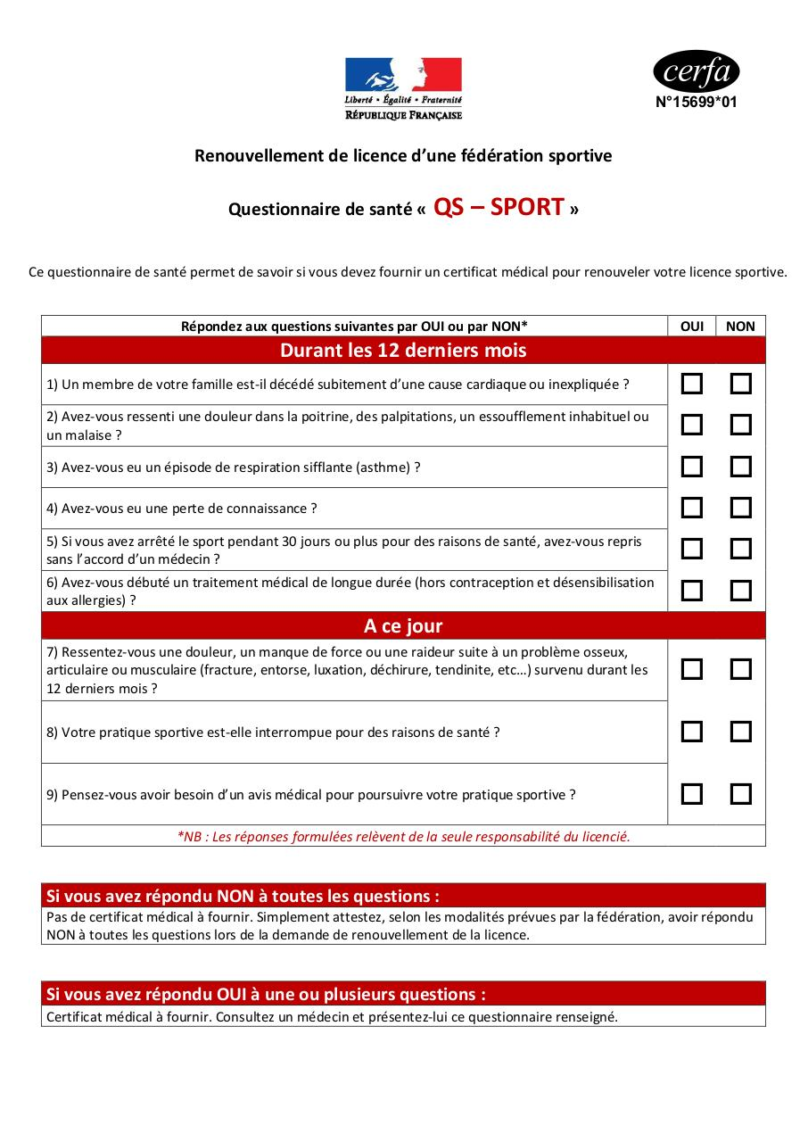

Explications : dispositif législatif et règlementaire relatif au certificat médical est maintenant abouti (loi du 26 janvier 2016, décrets des 24 août et 12 octobre 2016, 10 avril 2017 et arrêté du 20 avril 2017). La Fédération Française de Tennis a donc intégré ce nouveau dispositif au sein de ses règlements sportifs. Il est, par conséquent, nécessaire de faire un point sur ces nouvelles règles applicables en matière de certificat médical. A cet effet, il convient de distinguer deux situations : l’obtention d’une licence et le renouvellement de la licence. 1. L’obtention d’une licence : la nécessaire production d’un certificat médical a) Si le licencié ne souhaite pas faire de compétition A transmettre au club : certificat médical datant de moins d’un an à la date de l’inscription et attestant l’absence de contre indication à la pratique du sport concerné : Tennis. L’attestation de licence ainsi obtenue fera apparaitre la mention « Hors compétition ». b) Si le licencié souhaite prendre part à la compétition homologuée A transmettre au club : un certificat médical de moins d’un an devra attester l’absence de contre-indication à la pratique du tennis en compétition. L’attestation de licence ainsi obtenue fera apparaitre la mention « En compétition » 2. Le renouvellement de la licence : a) Une simple attestation pendant 2 ans Le licencié qui souhaite renouveler sa licence devra désormais attester auprès de son club qu’il a répondu par la négative à toutes les rubriques figurant sur le questionnaire « QS-SPORT » (voir ci-dessous le questionnaire). b) Un certificat médical nécessaire en cas de réponse positive à au moins une des rubriques du questionnaire « QS-SPORT » Le licencié qui souhaite renouveler sa licence et qui n’est pas en mesure d’attester auprès de son club qu’il a répondu par la négative à toutes les rubriques figurant sur le questionnaire « QS-SPORT » ci-dessus : au moins une réponse positive, devra consulter son médecin afin d’obtenir un nouveau certificat médical datant de moins d’un an attestant l’absence de contre indication à la pratique du tennis, le cas échéant, en compétition. Ce nouveau certificat médical ainsi obtenu devra être présenté au club afin que ce dernier puisse renouveler la licence de l’intéressé. Le club devra, au moment de l’enregistrement de la licence, préciser si le certificat médical produit par le licencié autorise ou non la compétition. c) Un nouveau certificat médical tous les trois ans Le licencié souhaitant renouveler sa licence pour la troisième année consécutive et ayant fourni les deux années précédentes l’attestation visée ci-dessus lors du renouvellement de sa licence devra produire un certificat médical datant de moins d’un an attestant l’absence de contre-indication à la pratique du tennis ou de l’une ou plusieurs des disciplines concernées le cas échéant, en compétition. d) Pour les nouveaux compétiteurs : un nouveau certificat médical attestant l’absence de contre-indication à la pratique en compétition Un licencié dont l’attestation de licence fait apparaitre la mention « Hors compétition » ne pourra pas participer à des compétitions. Cependant, dans l’hypothèse où il souhaiterait s’inscrire à des compétitions et afin de modifier la mention figurant sur son attestation de licence, il devra se rapprocher de son club et produire un nouveau certificat médical datant de moins d’un an attestant l’absence de contre-indication à la pratique du sport ou de l’une ou plusieurs des disciplines concernées (ex. : tennis, para-tennis, beach tennis, padel, courte paume) en compétition. Dans ce cas, le club pourra mettre à jour l’information sur la fiche du licencié (via ADOC) et renvoyer au licencié son attestation licence actualisée